KIRIKKALE ÜNİVERSİTESİ FEN-EDEBİYAT FAKÜLTESİ
FRANSIZCA MÜTERCİM-TERCÜMANLIK ANABİLİM DALI

  GENEL BİLGİLER  Kuruluş Yılı: Puan Türü: Süresi: Sıralama: Kontenjan: 1998 Dil 4 yıl (Hazırlık hariç) 41800 (Tahmini) 50+(50 II.Öğretim)  AMAÇ  Pek çok alanda yazılı ve sözlü çeviri yapabilen yetkin çevirmenler yetiştirmek.  AKADEMİK KADRO  Prof. Dr. İlhami SIĞIRCI  Doç. Dr. Yusuf POLAT  Dr. Öğr. Üyesi Duran İÇEL  Dr. Öğr. Üyesi Bayram KÖSE  Dr. Öğr. Üyesi Halis BENZER  Dr. Öğr. Üyesi Ziya TOK  Arş. Gör. Ayhan GÜNEŞ  Arş. Gör. Gül ÖZAVCI YAPICI  AKADEMİK İMKÂNLAR  Hazırlık: Çift Anadal: Yan Dal: Lisansüstü: Staj: İkinci Öğretim: VAR VAR VAR VAR İsteğe Bağlı VAR  YABANCI DİL  Öğrencilerimiz seçmeli ders olarak İngilizce, Almanca, Arapça ve  Farsça dillerini seçme imkânına sahiptir. | FİZİKİ İMKÂNLAR  Dil Laboratuvarında Teknik Çeviri İmkânı Sözlü Çeviri İmkânı  Akıllı Tahtalı Sınıflarda Ders İmkânı Alanla İlgili Bölüm Kütüphanesi  AKADEMİK ETKİNLİKLER  Çevirmenler Günü: Her yıl Kasım ayında alanında uzman akademisyen ve çevirmenlerin öğrencilerimizle buluşması.  OÇET (Orta Anadolu Çevirmenler Topluluğu): Orta Anadolu’nun Çeviribilim alanında bilgi paylaşım platformu.  Çeviriye İlk Adım Dergisi: Anabilim dalı öğrencilerinin çevirilerinin ve araştırmalarının yayınlandığı dergi.  AB Genç Çevirmenler Yarışması: Her yıl AB Bakanlığı tarafından yapılan çeviri yarışmasına öğrenci gönderimi. 2012 yılı Genç Çevirmenler Yarışmasında Bölümümüz teşvik ödülü kazanmıştır.  İLETİŞİM  Adres: Ankara Yolu 7.km, YAHŞİHAN/KIRIKKALE  Telefon: 03183574242-4350/4132/4169/4264  E-posta Adresi: kkufransızca@gmail.com  Web sitesi linki: http://fmt.kku.edu.tr/Bolum | MEZUNLARIMIZA  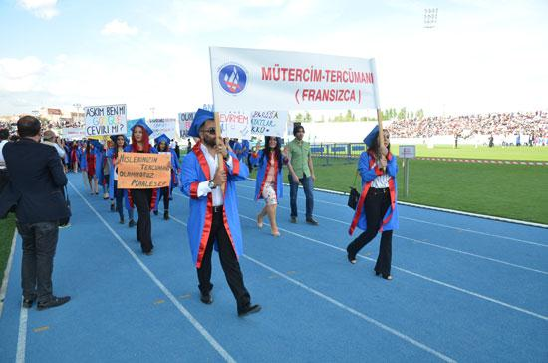  Kamu ve özel sektörde çevirmenlik, Kamu ve özel sektörde öğretmenlik Kabin Memurluğu, Dış Ticaret Asistanlığı gibi farklı alanlarda istihdam imkânı  YURT İMKÂNLARI  Kampüs içinde Residorm  KYK Yurdu  Kampüs etrafında apart imkânı  ULAŞIM İMKÂNLARI  Kırıkkale Merkezden ve otogardan kampüse doğrudan ulaşım  Ankara’dan servis imkânı  DEĞİŞİM PROGRAMLARI  Öğrencilerimize çeşitli değişim programlarıyla aşağıda belirtilen üniversitelerde öğrenim görme imkânı sunulmaktadır:  Erasmus +:  Fransa-Universite De Rouen  Fransa-Universite De Lorraine  Romanya-University Dunarea de Jos of Galati  Polonya-University of Silesia  Mevlana:  Tunus-Université de la Mannouba  Farabi:  İstanbul Üniversitesi, Hacettepe Üniversitesi

